A11: RAKETA – ENERGIA PRE MôJ CIEĽ
  - PRACOVNÝ mATERIÁL PRE UCHádzača o zamestnanie








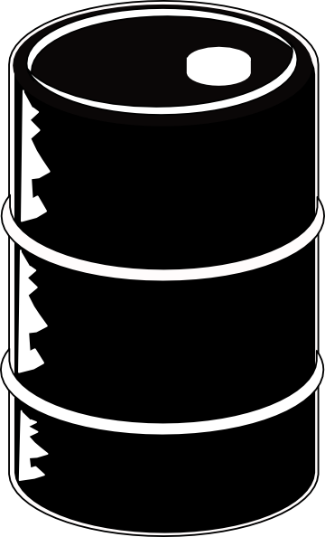

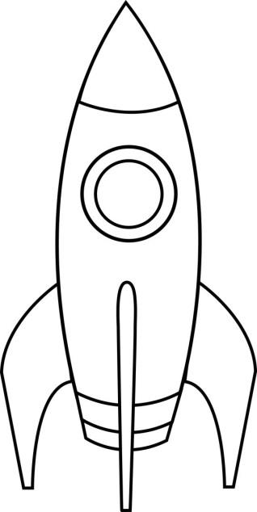

ČO ZÍSKAM
ČOHO SA ZBAVÍM

